ПРЕСС-РЕЛИЗ
Компания OPEN MIND представляет версию hyperMILL 2024
Функции фрезерования, токарной обработки и CAD для систем CAM
Весслинг (Германия), 9. Апрель 2024 г. — В версии hyperMILL 2024 компания OPEN MIND расширила функции токарной обработки и во многом улучшила базовые алгоритмы пакета CAD/CAM. Благодаря этому еще больше повысилась эффективность цифровой технологической цепочки от подготовки данных CAD до CAM-программирования и оптимизации кода УП. Примерами дальнейшего совершенствования программного обеспечения являются упрощение обработки остаточного материала и взаимодействие с системами управления станками.
hyperMILL предлагает множество функций и стратегий для токарной, токарно-фрезерной и фрезерно-токарной обработки. Наиболее важным расширением hyperMILL TURNING Solutions является поддержка револьверной технологии для токарных станков. В то же время это пример того, как компания OPEN MIND способствует интеграции цифровых «двойников» обрабатывающих центров: с помощью hyperMILL VIRTUAL Machining токарные станки с основным шпинделем, револьверной головкой и системой управления Siemens, а также все инструменты теперь отображаются во всех деталях. Револьверная головка удобно оснащается держателями и инструментами в планировщике обработки виртуального станка и используется для моделирования обработки по коду УП.
Передача точек измерения обратно в систему
Еще одно полезное применение технологии VIRTUAL Machining — передача точек измерения обратно в систему. На 3D-модели детали сразу видно, какие точки измерения находятся за пределами допуска. Это упрощает анализ неточностей и износа инструмента после фрезерования и позволяет сразу же корректировать их в системах CAD и CAM. Эта новая функция также доступна непосредственно на станке в программе просмотра hyperMILL SHOP Viewer.
CAD for CAM
hyperMILL 2024 также предлагает некоторые новшества для решения «CAD for CAM». В новой версии hyperMILL поддерживает импорт данных PMI (Product Manufacturing Information = информация об изделии и производстве) и MBD (Model Based Definition = определение на основе модели) в различных форматах, таких как STEP, CATIA V5, SOLIDWORKS, Creo и Siemens. Кроме того, были улучшены функции моделирования поверхностей, так что теперь поверхности можно создавать из различных кривых сеток. Еще одно новшество последней версии — усовершенствованные функции CAD для создания электродов. Теперь поддерживается трехмерная электроэрозионная обработка.
5-осевая корректировка траекторий
По аналогии с 3D-корректировкой радиуса, выполняемой для подгонки под размер инструмента, теперь для систем управления Heidenhain доступна функция 5-осевой корректировки траекторий. Она позволяет вносить точные коррективы в системе управления станком. При этом векторы к точке контакта фрезы записываются в программу ЧПУ. Система ЧПУ использует эти векторы для смещения точек УП на введенное значение корректировки во время обработки.
Усовершенствованные стратегии обработки
Новый алгоритм распознавания остаточного материала позволяет автоматически и с высокой точностью определять все области с остаточным материалом как при 3D-, так и при 5-осевой обработке. Кроме того, были оптимизированы алгоритмы расчета траекторий. Одной из 3D-стратегий, которая претерпела ряд улучшений, является стратегия обработки режущих кромок штамповочных инструментов: теперь при обработке на основе базового задания применяется оптимизированная функция предотвращения столкновений. При этом риск столкновения настолько низок, насколько это позволяет длина вылета инструмента. С помощью параметра «Плавное наложение» можно сошлифовывать переходы между точками подвода и отвода. В новой версии также реализован новый алгоритм для 3D-фрезерования плоскостей. Он повышает эффективность расчета траекторий движения инструмента, обеспечивая тем самым еще более быструю и равномерную обработку с меньшим износом инструмента.
Высокая надежность процессов при производстве без участия людей
Чтобы обеспечить высокую надежность процессов во время длительных циклов обработки без надзора, теперь можно активировать функцию контроля целостности инструментов в базе данных инструментов hyperMILL и тем самым сделать контроль целостности инструментов частью программы обработки. Эта информация обрабатывается во время создания программы ЧПУ с помощью виртуального станка. Созданная программа ЧПУ содержит соответствующую команду вызова управляющего макроса.
С заделом на будущее: технологии CAD и CAM под одним названием
Компания OPEN MIND на протяжении многих лет предлагает инновационное решение CAD/CAM, в котором функции CAD оптимально настроены для программирования CAM. Такая тесная связь позволяет значительно экономить время на подготовку обработки деталей, тем самым ясно давая понять, что сегодня CAM не может существовать без CAD. Чтобы дополнительно подчеркнуть эту взаимосвязь, начиная с версии 2024, hyperMILL объединяет CAD и CAM под одним названием. Ясмин Хубер, директор по маркетингу и коммуникациям компании OPEN MIND Technologies AG, поясняет: «В hyperMILL CAD/CAM мы объединяем то, что должно быть единым. Наше инновационное высокопроизводительное комплексное решение CAD/CAM сочетает в себе уникальные технологии CAD и CAM, обеспечивающие максимальную эффективность и непрерывность процессов в обеих средах. Таким образом, мы создаем задел на будущее для решения "CAD for CAM" и еще больше расширяем возможности нашего программного обеспечения для пользователей».

Доступные изображения
Готовые для печати изображения можно загрузить на веб-сайте:
https://kk.htcm.de/press-releases/open-mind/
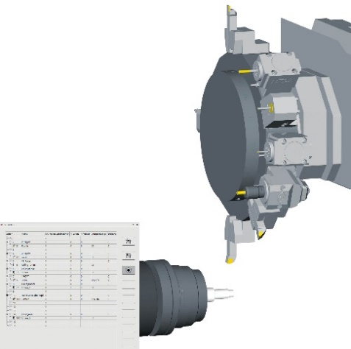  Источник: OPEN MIND  hyperMILL TURNING Solutions: поддержка револьверной технологии для токарных станков с револьверной головкой, основным шпинделем и системой управления Siemens. | 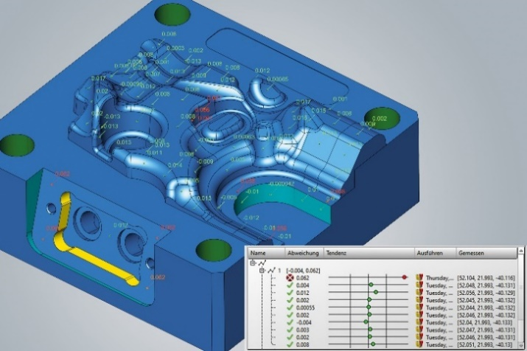  Источник: OPEN MIND  Точки измерения передаются обратно в систему, что обеспечивает повышение качества и контроля процессов. На 3D-модели детали видно, какие точки измерения находятся за пределами допуска.

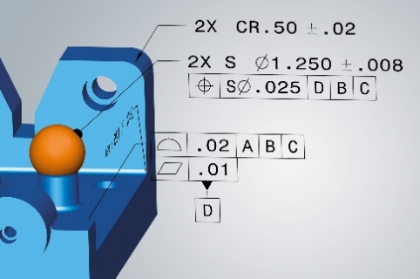
Источник: OPEN MIND

CAD for CAM: hyperMILL поддерживает импорт данных PMI и MBD в различных форматах.

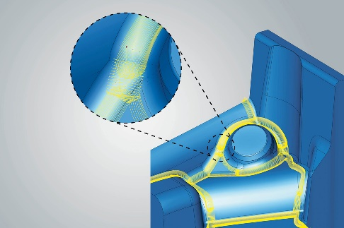  Источник: OPEN MIND  При 3D-обработке (на изображении) и 5-осевой обработке новые алгоритмы распознавания остаточного материала позволяют автоматически и с высокой точностью определять все области с остаточным материалом. | 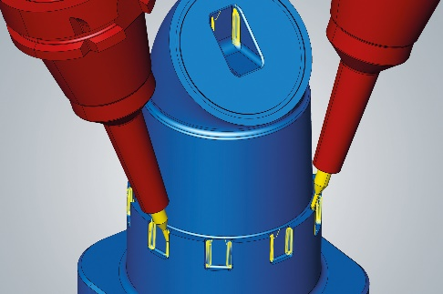  Источник: OPEN MIND  При 3D- и 5-осевой обработке (на изображении) новые алгоритмы распознавания остаточного материала позволяют автоматически и с высокой точностью определять все области с остаточным материалом.

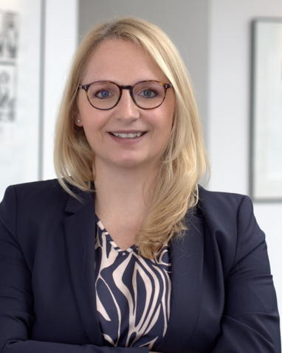
Источник: OPEN MIND

Ясмин Хубер, директор по маркетингу и коммуникациям компании OPEN MIND Technologies AG

Доступные видеоматериалы
На нашем YouTube-канале доступны следующие видеоматериалы:
https://youtu.be/P3Y74FiJUh8
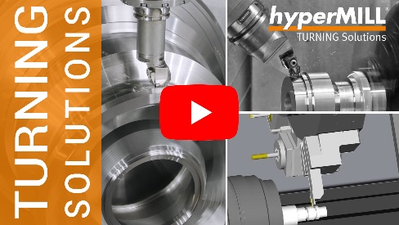
Источник: OPEN MIND

hyperMILL TURNING Solutions: превращаем идеи в успех

О компании OPEN MIND Technologies AG
OPEN MIND Technologies AG является одним из ведущих в мире производителей мощных CAM-решений для программирования, не зависимого от типа станка и ЧПУ.
OPEN MIND разрабатывает оптимально согласованные CAD/CAM-решения с высокой долей уникальных инновационных технологий, позволяющих повысить эффективность программирования и последующей фрезерной обработки. hyperMILL — это комплексное модульное CAD/CAM-решение, предоставляющее на собственной CAD-платформе самые современные CAM-технологии: от 2,5D-, 3D-, 5-осевого фрезерования и фрезерно-токарной обработки до решений для аддитивного производства, а также обработки HSC и HPC. Будь то автоматизация, моделирование или виртуальный станок — перспективные технологии расширяют ассортимент продукции и обеспечивают непрерывность цифровых технологических цепочек. Специальные приложения, идеальное взаимодействие со всеми распространенными решениями CAD и ориентированное на клиента сервисное обслуживание дополняют спектр услуг.
Согласно отчету «NC Market Analysis Report 2023» от CIMdata, hyperMILL входит в четверку крупнейших мировых CAD/CAM-решений. Инновационные CAD/CAM-технологии способны удовлетворить высочайшие требования автомобильной, аэрокосмической и машиностроительной промышленности, находят применение при изготовлении инструментов, пресс-форм, полупроводников и медицинского оборудования.
Приобретая контрольный пакет акций производителя систем управления производством (MES) Hummingbird, компания OPEN MIND расширяет свой портфель продуктов как разработчик ПО CAD/CAM и усиливает свое предложение для сетевых цифровых производственных процессов.
OPEN MIND имеет на всех континентах широкую сеть собственных филиалов и квалифицированных дистрибьюторов и входит в группу компаний Mensch und Maschine.
Главный офис:
OPEN MIND Technologies AG, Argelsrieder Feld 5, 82234 Weßling, Германия
Тел.: +49 8153 933-500, Факс: +49 8153 933-501
Эл/почта: Info@openmind-tech.com
адрес в интернете: www.openmind-tech.com/de

Обратная связь
Тел.: +49 5258 21098-0
Факс: +49 5258 21098-49
Эл/почта: Slava.Botsvine@openmind-tech.com
Контактное лицо для представителей прессы:
HighTech communications GmbH
Бригитте Базилио
Brunhamstraße 21
81249 München
Германия
Тел.: +49 89 500778-20
Факс: +49 89 500778-77
Э/почта: b.basilio@htcm.de
Интернет: www.htcm.de

